Inspel från Janne – september 2016

Jag lämnar inte
Karlstad GK i sticket

När detta skrivs i mitten av september är det fortfarande sommarvarmt, men hösten närmar sig. Det innebär också att golfklubbens fairways och greener snart måste börja förberedas för förhållanden som regn, kyla, snö, is, tjäle, plötsliga varma perioder, kyla igen, svampangrepp och så vidare.
”Som man bäddar får man ligga”, är ett gammalt uttryck och det gäller i mångt och mycket även golfbanor inför vintervilan. Det är många förberedelser som vi måste utföra innan banan går i idé någon gång i november eller början av december. Ett bra uppvaknande till våren förutsätter att vi även har beredskap för att snabbt göra en insats vid hastiga väderomslag i december-februari.

Därför flyttar jag till Hammarö GK
Du som brukar läsa Karlstad GK:s sidor på nätet har kanske noterat att den här hösten blir min sista på klubben. Efter 17 år på KGK och de senaste sju som banchef väljer jag flytta till klubben i den kommun jag bor, Hammarö GK. Detta innebär dock inte att jag lämnar Karlstad GK i sticket, absolut inte. Jag tillträder tjänsten på Hammarö vid årsskiftet, men till dess jobbar jag som vanligt med att förbereda Karlstad GK för övervintringen. Min efterträdare kan givetvis kontakta mig närsomhelst även efter det. Behövs det hjälper jag gärna till.

Att sluta på Karlstad GK är helt och hållet mitt eget beslut. Ingen av klubbarna har försökt påverka i någon riktning. När tjänsten på Hammarö GK blev ledig sökte jag och fick jobbet. De senaste åren har jag och övrig banpersonal jobbat hårt för att få en bana i det skick som vi har i dag. Kraven på perfekta greener (inte minst från mig själv) och toppfinish har ökat för varje år och gjort jobbet både roligt och stimulerande. Men slitsamt. Det har blivit många snabbutryckningar till Höja beroende på vilket väder vi haft. KGK är en stor anläggning att sköta om, och man blir ju inte yngre. Jag ser nu fram emot att ”bara” få ansvar för en 18-hålsbana. I vågskålen som vägt över till Hammarös fördel ligger också att jag yrkesmässigt kan må bra av ett miljöbyte efter 17 år på samma arbetsplats och det faktum att jag bor på Vidöåsen gör att jag lätt kan cykla till jobbet
Jag ser fram mot min nya utmaning, men det är samtidigt med vemod jag kommer att lämna Karlstad GK..

Jämna och lagom snabba greener
Men innan jag ”landar” på Hammarö GK ska nu banan förberedas för övervintring vilket innebär fortsatt arbete med dressning och små gödselgivor varje vecka. Klipphöjden på greenerna höjs successivt under hösten. 3,5 mm första halvan av september blir 3,7 mm i slutet av månaden. I oktober går vi upp till 4 mm. Klipphöjden får inte bli över 6 mm innan frosten slår till, då blir det bekymmer till våren. 2015 klippte vi greenerna första gången 8 april och banan öppnade i mitten av april. Hur det blir nästa vår beror förstås på vintern. Vi planerar även för vintertäckning av greenerna på röd och blå slinga som vanligt. Gul slinga och Solslingan täcks inte men vi håller koll, blir det risk för snömögelangrepp behandlar vi det.

Jag hoppas att ni medlemmar tycker som jag, att vi 2015 haft en bana som för det mesta har varit i utmärkt skick. En viktig anledning till detta är förstås duktiga medarbetare samt att vi i år kunnat följa vår skötselplan till punkt och pricka.

Det jag är mest nöjd med i år är att vi har lyckats hålla greenerna jämna och lagom snabba under nästan hela säsongen och med en snabbhet (”stimp”) på mellan 9,5 och 10,5. Vi har fått många lovord för detta. Fortfarande finns det förbättringsområden – att lägga tillbaka och stampa fast uppslagen torv på fairway!

Hoppas att du får en fin avslutning på golfsäsongen! Vi har fortfarande många härliga golfdagar att se fram emot i höst.

Janne Lindberg
Banchef
Karlstad Golfklubb

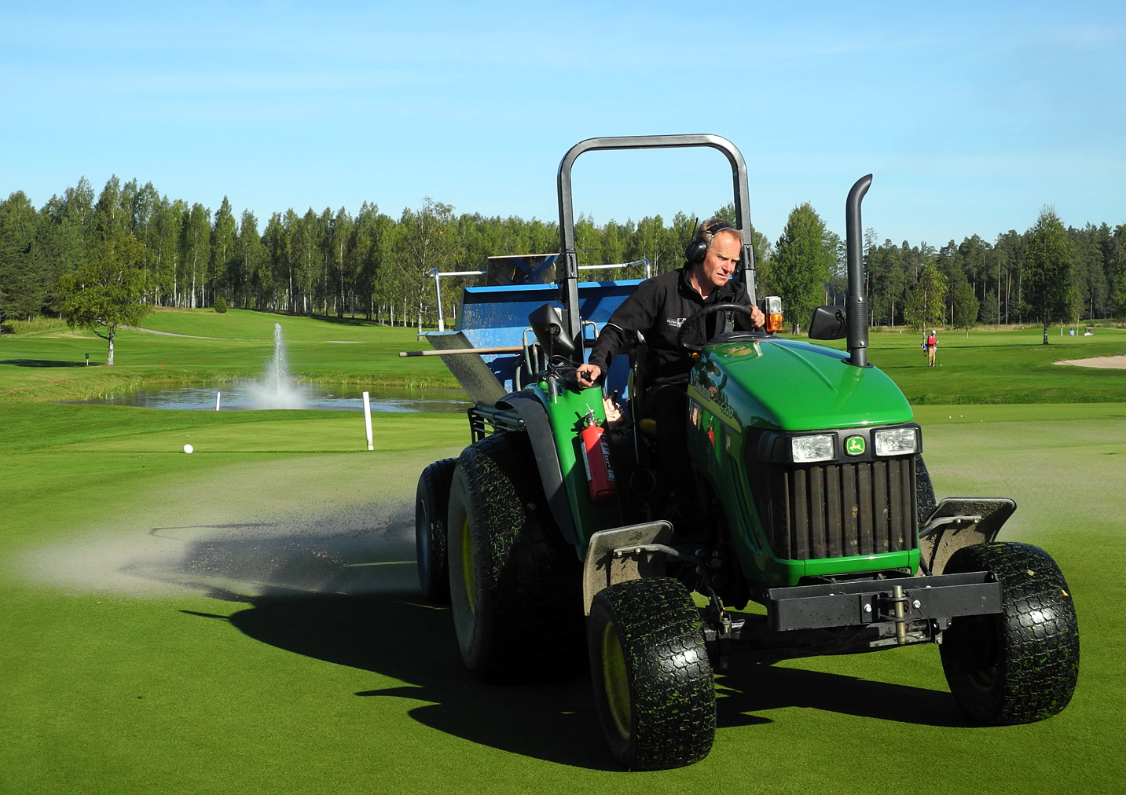

Banchefen Janne Lindberg dressar övningsområdena runt klubbhuset. Foto: Stig Dahlén

